**Муниципальный этап Всероссийской олимпиады школьников**

**по технологии**

**2019-2020 учебный год**

**Номинация «Техника, технологии и техническое творчество»**

**Тестовые задания**

**8-9 классы**

1. На вход трансформатора подается переменное напряжение от сети. На выходе трансформатора последовательно с диодом включена нагрузка. Число витков первичной обмотки-1000, вторичной-20. Нарисуйте схему электрической цепи.
2. Для цепи задания 1 изобразите на графике с указанием величин зависимость напряжения U на нагрузке от времени.

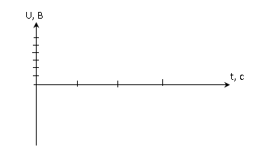

3. Способствуют ли электромобили ослаблению парникового эффекта ? Обоснуйте свой ответ.

_____________________________________________________________________________________________________________________________________________________________________________________________________________________________________________________

4. Предприниматель вложил средства в акции компании по созданию умных часов «ViP». Вложения оказались успешными, и на третий год предприниматель купил акций в 2 раза больше, чем в первый год, на пятый год он приобрёл акций в 3 раза больше, чем на третий год, а на седьмой год – в 5 раз больше, чем на третий год. Общее количество приобретенных акций составило 90 штук. Определите сумму вложений предпринимателя в 3,5. и 7 годах, если стоимость одной акции 3000 руб.

______________________________________________________________________________________________________________________________________________________________________________________________________________________________________________________

5. Укажите хронологический порядок создания и использования следующих морских судов:

а. теплоходов;

б. парусных судов;

в. гребных судов;

г. пароходов;

д. атомоходов.

Ответ:__________________________________

6. Рассмотрите приведённые ниже технический рисунок заготовки и чертежи деталей. Найдите и укажите цифрой чертёж, соответствующий детали, полученной в результате преобразования исходной формы после мысленного удаления указанных на техническом рисунке объёмов.

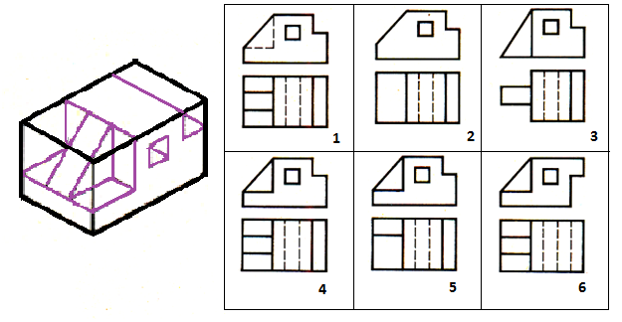

Ответ:___________________________________________________________________________

7. Определите количество деталей, указанное на каждом из чертежей

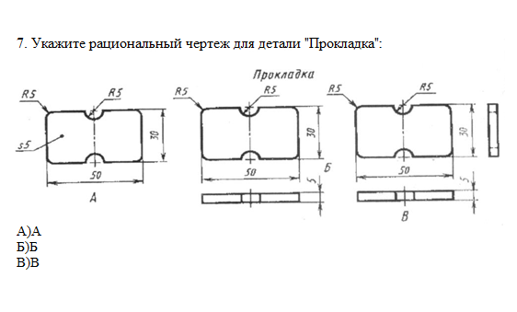

Ответ:_________________________________________________________________________

8. В каком направлении будет поворачиваться правая шестерня, если левая шестерня поворачивается в указанном стрелкой направлении:

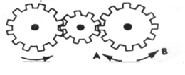

Ответ:_______________________________________________________________________

9. Приведите три примера технологических систем различной сложности.

Ответ:_________________________________________________________________________________________________________________________________________________________________________________________________________________________________________________

10. Диаметр заготовки равен 36 мм. Диаметр готовой детали 30 мм. Какова должна быть глубина резания при точении заготовки, если предполагается использовать 3 прохода резца ?

Ответ:_______________________________________________________________________________________________________________________________________________________________

11. Чем отличается транспортные и транспортирующие машины ?

Ответ:_________________________________________________________________________________________________________________________________________________________________________________________________________________________________________________

12. Назовите три породы древесины, характерной для Российской Федерации, которые обладают большой твердостью.

Ответ:_______________________________________________________________________________________________________________________________________________________________

13. Перечислите три вида технологических операций при обработке заготовок на токарно-винторезном станке.

Ответ:_________________________________________________________________________________________________________________________________________________________________________________________________________________________________________________

14. Чем различаются свойства и составы материалов У10А и P18 ?

Ответ:__________________________________________________________________________________________________________________________________________________________________________________________________________________________________________________________________________________________________________________________________

15. Назовите три типа наиболее распространенных в мире возобновляемых источников электрической энергии.

Ответ:_________________________________________________________________________________________________________________________________________________________________________________________________________________________________________________

16. Нарисуйте простейшую структурную схему автоматического устройства с источником питания.

Ответ:

17. Укажите два примера использования лазера в учебном процессе.

Ответ:_________________________________________________________________________________________________________________________________________________________________________________________________________________________________________________

18. Какие типы электродвигателей используются в автомобилях ?

Ответ:_________________________________________________________________________________________________________________________________________________________________________________________________________________________________________________

19. Расшифруйте графический символ, используемый при маркировке обоев.

Клей наносится на стену

Ответ:_________________________________________________________________________________________________________________________________________________________________________________________________________________________________________________

20. Какова цель деятельности дизайнера ?

Ответ:_________________________________________________________________________________________________________________________________________________________________________________________________________________________________________________

21. Кто определяет потребности товаров и услуг на рынке в процессе решения предпринимательских задач?

Ответ:_________________________________________________________________________________________________________________________________________________________________________________________________________________________________________________

22. Какое образование должен иметь мастер декоративных работ, автомеханик, программист, техник по защите информации ?

Ответ:_________________________________________________________________________________________________________________________________________________________________________________________________________________________________________________

23. Кто из перечисленных ниже специалистов принимает участие в определении пропорций будущего автомобиля, его размеров, размещение основных узлов и механизмов:

а. инженер;

б. технолог;

в. конструктор;

г. дизайнер.

Ответ:_____________________________________________________________________________

24. Что такое техническое творчество ?

Ответ:_________________________________________________________________________________________________________________________________________________________________________________________________________________________________________________

25. Укажите отличие аддитивных технологий от традиционных технологий обработки материалов резанием.

Ответ:_________________________________________________________________________________________________________________________________________________________________________________________________________________________________________________ **__________________________________________________________________________________**

26. Творческое задание

**Разработайте настенную квадратную полочку для цветов**

**(Изготавливаемую с применением только ручных технологических операций и инструмента)**

*Технические условия:*

Вам необходимо, разработать настенную полочку для цветов (рис. 1.). *Форма, разработанной полочки должна быть в виде* ***квадрата и иметь заднюю стенку.***

1. Разработайте *эскиз изделия квадратной полочки* и укажите на ней габаритные размеры.
2. Укажите материал изготовления боковых стенок. _______________________________________________________________________________________________________________________________________________________
3. Укажите материал изготовления задней стенки _______________________________________________________________________________________________________________________________________________________
4. Перечислите названия технологических операций, применяемых при изготовлении данного изделия.

___________________________________________________________ ________________________________________________________________

1. Перечислите оборудование и инструменты, применяемые для изготовления данного изделия.

_______________________________________________________________________________________________________________________________________________________________________________________________________________________________________

1. Укажите вид сборки боковых стенок.

________________________________________________________________________________________________________________________________________________________

1. Укажите вид сборки задней стенки. _______________________________________________________________________________________________________________________________________________________
2. Укажите вид отделки готового изделия.

________________________________________________________________________

_________________________________________________________________________

1. Предложите способ крепления полочки на стену.

______________________________________________________________________________________________________________________________________________________

*Примечание.* Учитывается вид отделки и дизайн готового изделия.

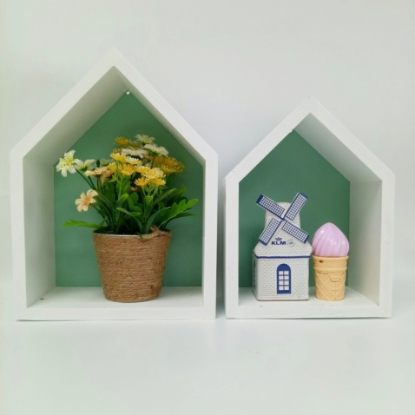

Рис. 1. Образец полочки для цветов

**Место для эскиза полочки для цветов (1 стр.)**